ČO SA DOZVIEM O ZIME

Určite si už počul, že jeden rok má 4 ročné obdobia. Vieš ich vymenovať? (jar, leto, jeseň, zima). Zime patria mesiace: december, január a február. Vieš, na čo sa v zime mení voda? (sneh a ľad $)$

Pozri sa na obrázky, pomenuj, čo na nich je nakreslené a povedz, či to do zimy patrí alebo nie.

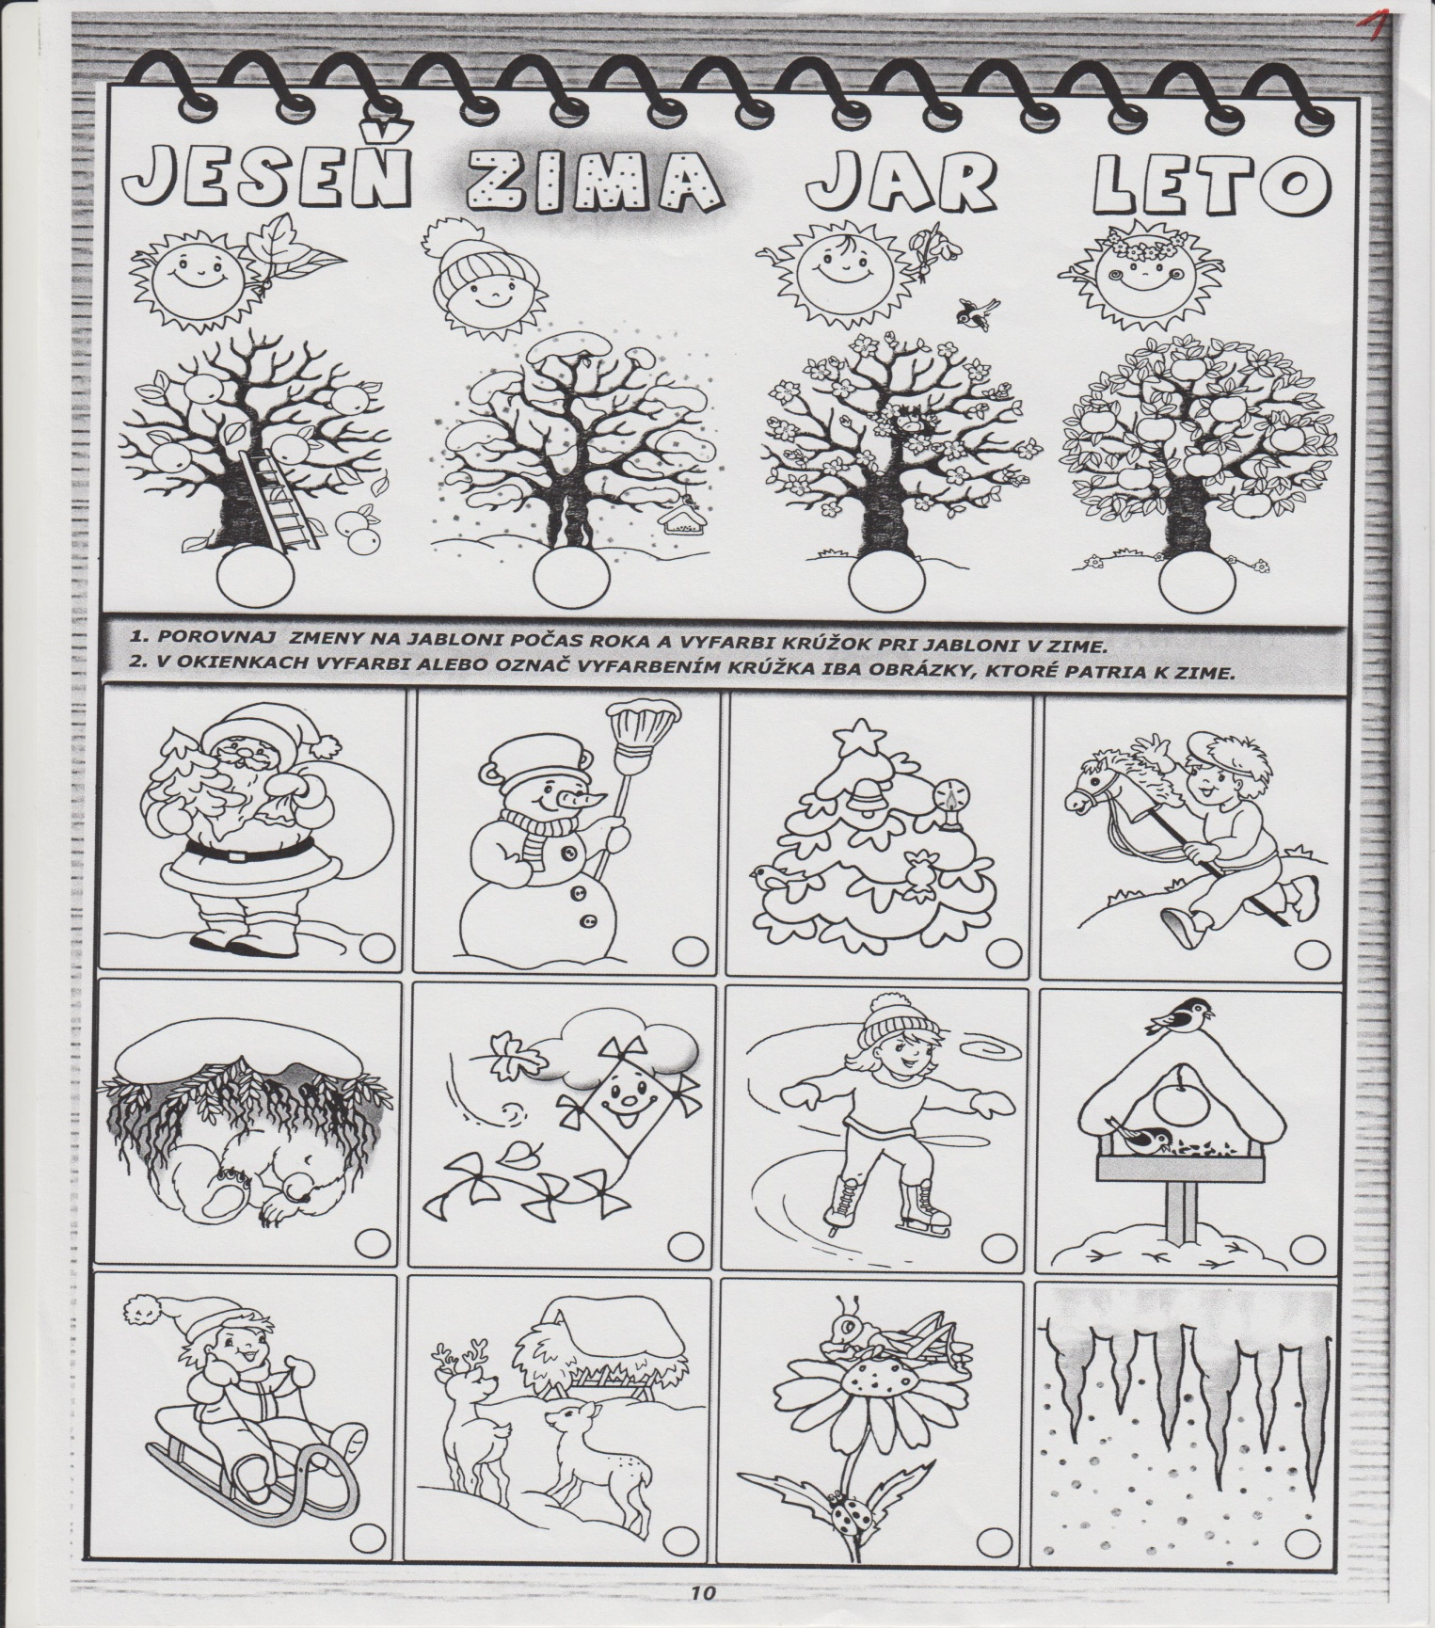

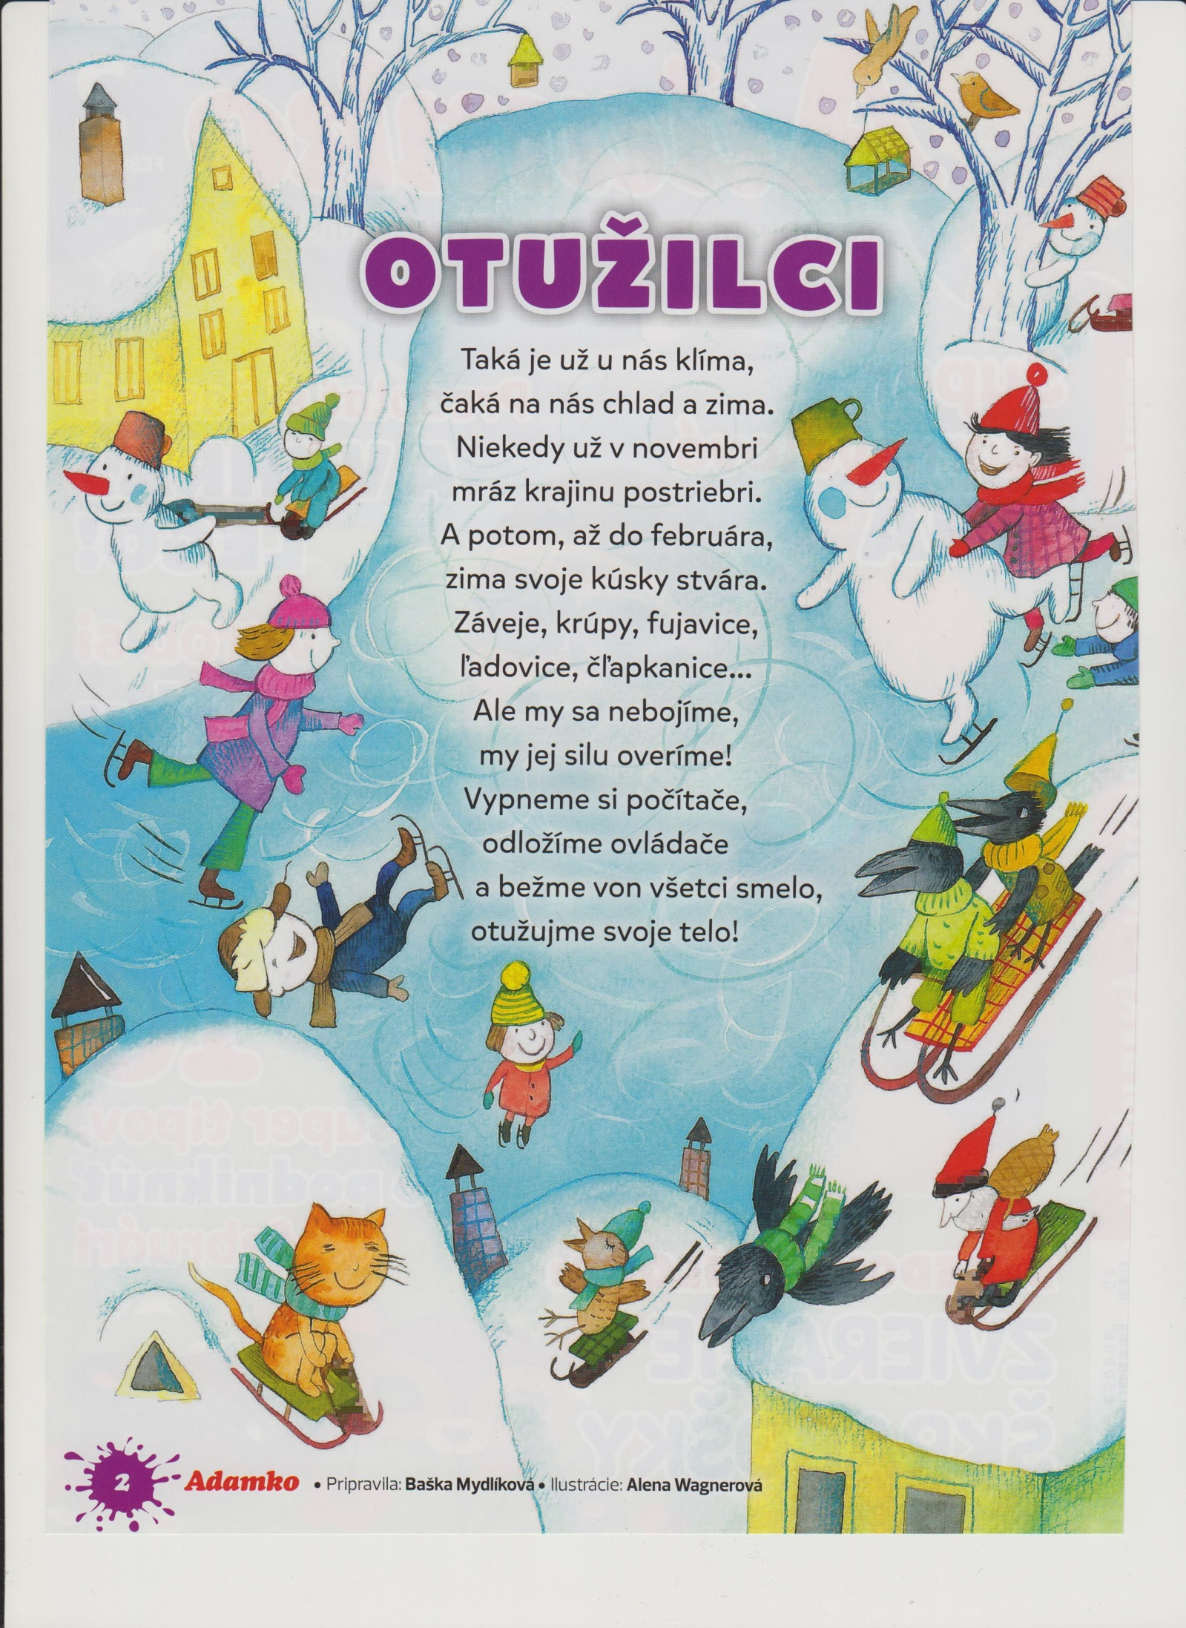

Čo si musíš obliecť, aby ti nebola zima? (vymenuj)

